**ЗВІТ**

**до лабораторної роботи № < 8.1 >**

**« Пошук та заміна символів у літерному рядку »**

**з дисципліни**

**«Алгоритмізація та програмування»**

**студента групи ІН-105Б**

**Горанова Анастаса**

**Умова завдання:**

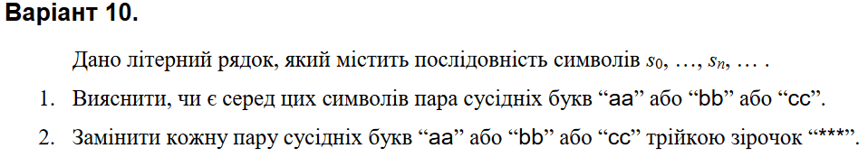

**Структурна схема:**

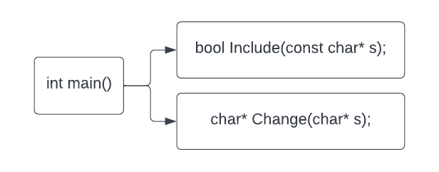

**Текст програми:**

// 8.1IT.cpp

// < Горанов Анастас >

// Лабораторна робота № 8.1IT

// Пошук та заміна символів у літерному рядку

// Варіант 10

#define _CRT_SECURE_NO_WARNINGS

#include <iostream>

#include <cstring>

using namespace std;

bool Include(const char* s);

char* Change(char* s);

int main()

{

char s[101];

cout << "Enter string:" << endl;

cin.getline(s, 100);

if (Include(s))

cout << "yes" << endl;

else

cout << "no" << endl;

cout << endl;

cout << "Modified string: " << Change(s) << endl;

return 0;

}

bool Include(const char* s)

{

for (int j = 0; s[j + 1] != '\0'; j++)

if ((s[j] == 'a' && s[j + 1] == 'a') || (s[j] == 'b' && s[j + 1] == 'b') || (s[j] == 'c' && s[j + 1] == 'c'))

return true;

return false;

}

char* Change(char* s)

{

size_t len = strlen(s);

if (len < 2)

return s;

char* tmp = new char[static_cast<size_t>(len * 1.5) + 1];

char* t = tmp;

tmp[0] = '\0';

int i = 0;

while (i < len && s[i + 1] != '\0')

{

if ((s[i] == 'a' && s[i + 1] == 'a') || (s[i] == 'b' && s[i + 1] == 'b') || (s[i] == 'c' && s[i + 1] == 'c'))

{

strncat_s(t, len * 1.5 + 1, "***", 3);

t += 3;

i += 2;

}

else

{

*t++ = s[i++];

*t = '\0';

}

}

*t++ = s[i++];

*t++ = s[i++];

*t = '\0';

strncpy_s(s, len * 1.5 + 1, tmp, len * 1.5 + 1);

delete[] tmp;

return s;

}

**Посилання на git-репозиторій з проектом:**

*https://github.com/StassNG/8.1IT*

**Результати програми та unit-тесту:**

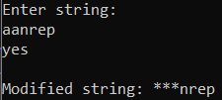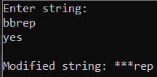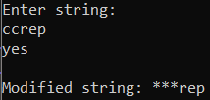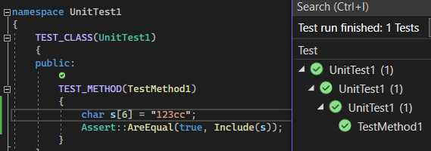

**Висновок:** я навчився шукати символи в літерному рядку ітераційним способом.